**SISTEMA DE APRENDIZAGEM DE CONTEÚDOS DIVERSOS – “DEPOIS DA ESCOLA”**

Isabella Moreno Correa

Lucas Pitas

Renan Rodrigues da Silva

Etec de Lins – Centro Paulo Souza

## {Renan}re.renanrodrigues10@gmail.com;

## {Isabella}isamorenocorrea2@gmail.com;

## {Lucas}lucas.59725@gmail.com;

**RESUMO**

Esse artigo apresenta um sistema nomeado de “Depois da Escola” de vídeos e estudos sistemáticos sobre as mais variadas disciplinas desde o ensino médio até o nível superior com conteúdo diversos. Essa plataforma retrata um ambiente de estudos aberto e amplo considerando a responsabilidade de cada usuário no sistema. O desenvolvimento dessa plataforma, baseia-se no interesse de diversos indivíduos no ramo educacional. Para uma primeira versão do projeto são utilizadas as linguagens de programação *HTML 5, CSS 3, PHP, JQuery, JavaScript, SQL, Bootstrap* juntamente com o banco de dados em *MySQL 8.0.14.* A partir da implementação dessa primeira versão, outras funcionalidades podem vir a ser implementadas. Foram utilizadas outras ferramentas tais como, *Visual Code, Adobe Drewever e MySQL Workbench 5.0.*

**ABSTRACT**

This article presents a system titled "After School" of videos and systematic studies on how more varied subjects from high school to college with. This platform depicts an open, broad-based study environment considering each user's responsibility in the system. The scheme of this platform is based on no purpose. For a first version of the project are used as programming languages HTML5, CSS3, PHP, JQuery, JavaScript, SQL, Bootstrap, with the database in MySQL 8.0.14. From another version, the other functionality may be implemented. Media such as Visual Code, Adobe Drewever, and MySQL Workbench 5.0 have been removed.

# INTRODUÇÃO

Depois da Escpla utilizado no ensino médio e ensino superior envolve vários níveis sociais, porém está ligado a pessoas que querem aprender e reforçar sobre conteúdos escolares e diversos.

A maior dificuldade hoje em dia começa em que não há tantas plataformas gratuitas para que qualquer pessoa tenha a possibilidade para acessá-las e garantir um estudo mais aprimorado. O sistema vem para de forma sistemática viabilizar a temática do estudo em prol do conhecimento.

Possui um ambiente que pode ser utilizado em vários locais, desde universidades até a própria casa do estudante por meio de acesso à Internet, possibilitando um amplo ramo e independente para cada indivíduo em suas escolhas e prioridades.

Dessa forma o sistema possibilita um ramo de aprendizagem possibilitando facilidade e inivação.

Foram realizados testes (descrever os testes) que comprovam a viabilidade do protótipo ou sistema. (Formatação)

# JUSTIFICATIVA

Pretendemos realizar este projeto com intuíto ao crescimentos de pessoas interessadas em estudar de forma pro-ativa, simples e tranquila, em justificativa das grandes dificuldades apresentadas em iniciativas baseadas em estratégicas muito teóricas e pouco práticas.

Neste sentido, esperamos contribuir com professores que estejam livres em suas escolhas e capacidades e querem ensinar as pessoas que buscam o conteúdo desejado, pois assim permite a simulação de cenários equivalentes ao do mundo real, com situações realísticas e de seus gostos permitindo que as pessoas aprendam fazendo em seu âmbito como deverá ser.

Concluímos buscando uma forma de aprimorar os conhecimentos de cada indíviduo sendo cautelosos e com uma facilidade de acesso em sua totalidade gratuíta.

# LOCAL DE REALIZAÇÃO DOS TESTES

Para a realização dos testes iniciais com o protótipo, foram utilizados os alunos do curso de Ensino Médio Integrado ao Técnico em Informática matriculados na Etec de Lins.

Sendo assim, a plataforma foi instalada para testes em um servidor de uso da Escola Técnica – Etec de Lins, localizada à rua São Pedro, 300 - Vila Perin, Lins - SP, 16400-537 86GQ+PG Vila Perin, Lins - SP eteclins.com.br (14) 3523-1217. A localização da instituição pode ser visualizada por meio da figura 1.

Figura 1: Localização via satélite da Etec de Lins.

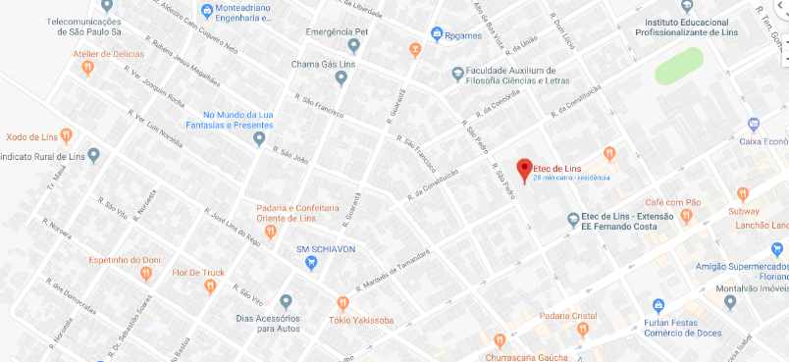

Fonte:https://www.google.com.br/maps/place/Etec+de+Lins/@-21.673214,-49.7633687,17z/data=!3m1!4b1!4m5!3m4!1s0x94be1432bf1e0177:0x9ad68c040e06f20b!8m2!3d-21.673219!4d-49.76118

# PESQUISA DE MERCADO

Foram realizadas entrevista com 60 pessoas do ensino médio e integrado com os cursos técnicos para saber o nível de aceitação do produto. Por meio dos gráficos de 1 e 2 é possível visualizar alguns resultados relevantes obtidos na pesquisa de mercado.

Gráfico 1: Pesquisa por interesse na plataforma de estudos

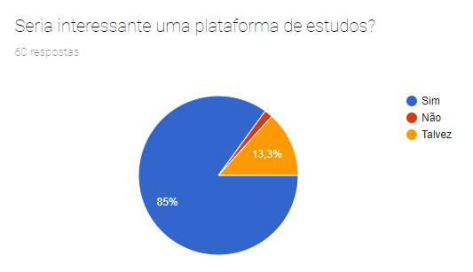

Fonte: Elaborado pelos autores, 2019.

Gráfico 1: Pesquisa por escolhas de compartilhamento.

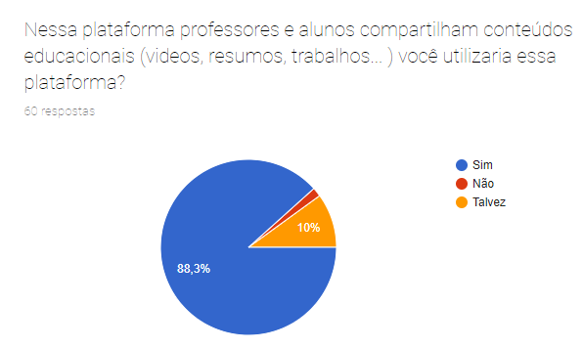

Fonte: Elaborado pelos autores, 2019.

# MODELAGEM DO SISTEMA

Nesse capitulo são descritas algumas das etapas que fazem parte do projeto do sistema. São apresentados os requisitos do sistema, a lista de casos de uso, os atores do sistema, alguns dos casos de uso principais com seus respectivos diagramas e miniespecificações.

# REQUISITOS

Os requisitos de um sistema são para indentificar os processos utlizada como itens de como acontecerá oque está proposto e assim possa ser modelado de forma a atender as expectativas dos usuários. Foram definidos os seguintes requisitos:

- Manter aluno.

- Manter professor.

- Manter administrador.

- Manter vídeo aulas.

- Enviar mensagem entre usuários.

- Receber mensagem.

- Assistir vídeo aula.

- Realizar acesso ao sistema (*login*).

- Sair do sistema (*logoff)*.

- Liberar acesso as vídeo aulas.

- Comentar vídeo aulas.

- Manter comentários.

- Compartilhar postagens com outro usuário.

- Excluir postagens compartilhadas com outro usuário.

# ATORES

Os atores do sistema são indívuos ou outro(s) sistema(s) relacionados entre si. Para o Depois da Escola são:

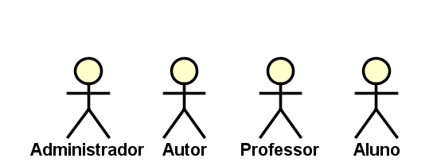

# LISTA DE CASOS DE USOS

A lista de casos de usos são apresentados com as respectivas função para o Depois da Escola.

|  |  |  |
| --- | --- | --- |
| **N°** | **Caso de uso** | **Descrição** |
| 1 | Mantém cadastro  de usuário. | O usuário mantém o seu próprio cadastro. |
| 2 | Mantém cadastro de administrador. | O administrado mantém o cadastro do administrador. |
| 3 | Mantém vídeo. | O professor mantém vídeo. |
| 4 | Inserir ou excluir vídeo. | O administrador permitir ou não vídeo ser enviado. |
| 5 | Manter notícias. | O administrador mantém as nóticas. |
| 6 | Mantém autor. | O administrador mantém o autor. |
| 7 | Mantém notícia. | Autor mantém notícias na tabela. |

# CASO DE USO/MINIESPECIFICAÇÃO

# O que um caso de uso, são apresentados dois casos principais casos uso do sistema. São apresentadops os principais casos de uso com suas respectivas miniespeificações. Sendo as miniespecificações utilizadas para descrever a lógica de funcionamento do caso de uso em questão e suas respectivas miniespecificação.

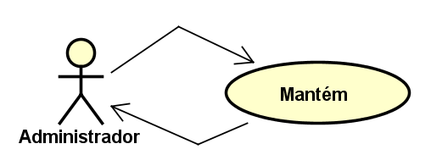

**Cadastro de administrador**

# Fluxo principal

1. Administrador seleciona opção de “cadastro”.

1.1 Administrador insere dados nos campos.

1.1.1 Ssitema verifica as informações inserida.

2 Sistema redireciona para a tela do estudante logado.

**Fluxo alternativo**

1.1.1 Sistema verifica campos.

1.1.1.1 Usuário não preenche todos os campos.

1.1.1.2 Sistema gera mensagem de erro.

1.1.1.3 Sistema retorna ao passo 3.1.

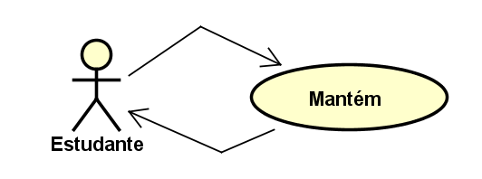

# Cadastro de Estudante

# Fluxo principal

1. Usuário seleciona a opção de cadastrar.
2. Sistema carrega página de formulário “register_users”.
   1. Usuário preenche os campos.

2.2 Usuário seleciona tipo estudante .

2.2.1 Usuário seleciona o botão Salvar.

2.2.2 Sistema verifica campos.

2.2.3 Sistema salva os dados inseridos.

**Fluxo alternativo**

2.2.2 Sistema verifica campos.

2.2.2.1 Usuário não preenche todos os campos.

2.2.2.2 Sistema gera mensagem de erro.

2.2.2.3 Sistema retorna ao passo 2.1.

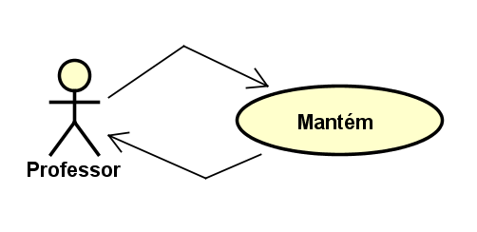

# Cadastro de Professor

# Fluxo principal

1. Usuário seleciona a opção de cadastrar.
2. Sistema carrega página de formulário “register_users”.
   1. Usuário preenche os campos.

2.2 Usuário seleciona tipo professor .

2.2.1 Usuário seleciona o botão Salvar.

2.2.2 Sistema verifica campos.

2.2.3 Sistema salva os dados inseridos.

**Fluxo alternativo**

2.2.2 Sistema verifica campos.

2.2.2.1 Usuário não preenche todos os campos.

2.2.2.2 Sistema gera mensagem de erro.

2.2.2.3 Sistema retorna ao passo 2.1.

2.2.2.3 Sistema retorna ao passo 2.1.

# MODELO DO BANCO

O cabeçalho de cada seção deve estar em Times New Roman 12- pontos negrito e todas as letras em maiúsculo. A distância entre o final da seção anterior e a nova seção deve ser de 6-pontos. Seções e subsequentes subseções devem ser numeradas de acordo com a ordenação utilizada. Não use espaço adicional entre a seção e o início da subseção seguinte.

# FERRAMENTA(S) UTILIZADA(S)

As ferramentas utilizadas são Visual Studio Code, Mysqli Workbench e XAMPP:

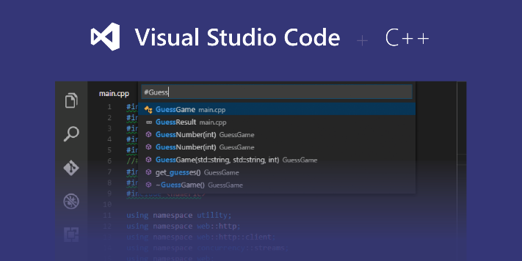



# DESENVOLVIMETO

Neste programa todas as etapas para o desenvolvimento do projeto, proposto no Capítulo 1.

Inicialmente foi criado a interface de acesso do usuário por meio da figura 6.1.

Em segunda instância foi criado a tela de cadastro dos usuários por meio da figura 6.2.

Após a criação da interface de cadastro criamos a central de interação(página principal) em intermédio da figura 6.3.

A tela de login central foi desenvolvida para entrada de administradores e autores demonstrada na figura 6.4.

Em seguida elaboramos o painel de controle do administrador/autor possiblitando acesso aos demais recursos como visto na figura 6.5.

Na relação as postagens desenvolvemos a camada de listagem e criação apresentados na figura 6.6 e 6.7.

Sequêncialmente executamos a projeção visual do andamento do administrador/autor e sua listagem em tela única analisados ne figura 6.8.

Seguindo o mesmo conceito da figura 6.8, criamos a tela de tópicos visível na imagem 6.9.

# CONCLUSÃO

O cabeçalho de cada seção deve estar em Times New Roman 12- pontos negrito e todas as letras em maiúsculo. A distância entre o final da seção anterior e a nova seção deve ser de 6-pontos. Seções e subsequentes subseções devem ser numeradas de acordo com a ordenação utilizada. Não use espaço adicional entre a seção e o início da subseção seguinte.

# REFERÊNCIAS

1. Anderson, R.E. Social impacts of computing: Codes of professional ethics. Social Science Computing Review, 2 (Winter 1992), 453-469.